*Комбинированные вычислительные процессы.*

**Цель:** реализовать комбинированные вычислительные процессы средствами PascalABCNET.

**Оборудование**: персональный компьютер, PascalABC.net, draw.io.

*Задание 1.*

*4) 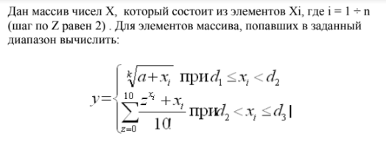*

*5) 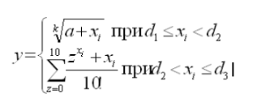*

*7)*

|  |  |  |
| --- | --- | --- |
| Значение | Смысл | Тип |
| X | Массив | integer |
| d1 | Диапазон | real |
| d2 |
| d3 |
| a | Вводимое значение |
| y | Искомое значение |
| s | Промежуточная переменная |
| z | Параметр цикла |
| k | Корень степени | integer |
| i | Параметр цикла |
| fact | Факториал |

*6)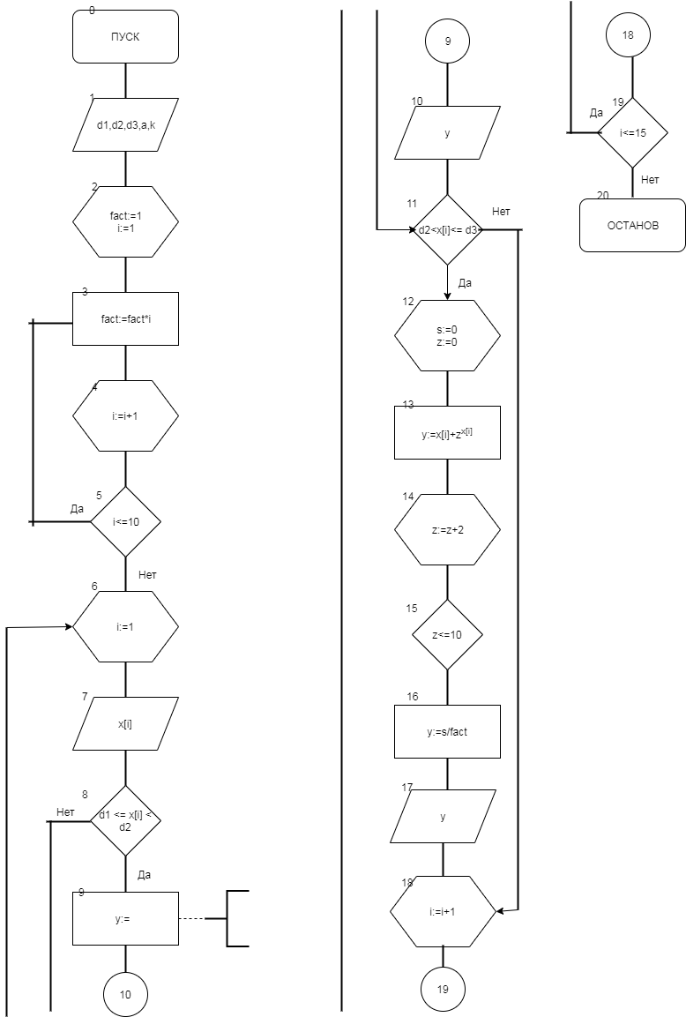*

*8)* **program** pr1;

**var**

X:**array** [1..15] **of** integer;

d1,d2,d3,a,y,s,z:real;

k,i,fact:integer;

**begin**

randomize;

write('Введите a,k: ');

readln(a, k);

write('Введите диапазоны: ');

readln(d1,d2,d3);

fact:=1;

**for** i:=2 **to** 10 **do**

**begin**

fact:=fact*i;

**end**;

writeln('Массив: ');

**for** i:=1 **to** 15 **do**

**begin**

x[i]:=random (10);

writeln('x[',i,']',x[i]);

**if** (d1 <= x[i])**and**(x[i] < d2) **then**

**begin**

y:= exp(ln(a+x[i])/k);

writeln ('y = ', y);

**end**;

**if** (d2<x[i])**and** (x[i]<= d3) **then**

**begin**

z:=0;

s:=0;

**while** z<=10 **do**

**begin**

s:=s+ (exp(ln(z)*x[i])+x[i]);

z:=z+2;

**end**;

y:=s/fact;

writeln ('y = ', y);

**end**;

**end**;

**end**.

*9)*Введите a,k: 15 3

Введите диапазоны: 1.1 3.4 8.7

Массив:

x[1]8

y = 32.6616710758378

x[2]6

y = 0.361826499118166

x[3]7

y = 3.41535548941799

x[4]9

x[5]0

x[6]8

y = 32.6616710758378

x[7]2

y = 2.57128159065824

x[8]8

y = 32.6616710758378

x[9]5

y = 0.0390294312169313

x[10]9

x[11]7

y = 3.41535548941799

x[12]6

y = 0.361826499118166

x[13]0

x[14]0

x[15]1

*10)* В данной программе я использовала цикл for, while; были задействованы такой оператор, как if…then…else. Следовательно, данная программа является комбинированной.

*Задание 2.*

*4)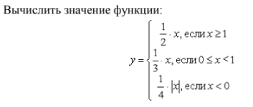*

*5) 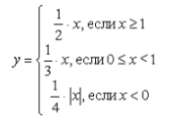*

*7)*

|  |  |  |
| --- | --- | --- |
| Значение | Смысл | Тип |
| x | Вводимое значение | real |
| y | Искомое значение |

*8)*

**program** pr1;

**var**

x,y: real;

**begin**

writeln('Введите x: ');

read(x);

**if** x>=1 **then**

y:=x*1/2;

**if** x<0 **then**

y := abs(x)*1/4;

**if** (x>=0) **and** (x<1) **then**

y:=x*1/3;

writeln(y);

**end**.

*9)*

Введите x:

4

2

*6)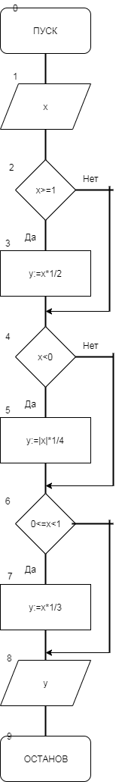*

*10)* С помощью if…then…else я вычислила значение функции (т.е. данный комбинированный вычислительный процесс содержит себе и линейные, и ветвящиеся вп).

*Задание 3.*

*4)*

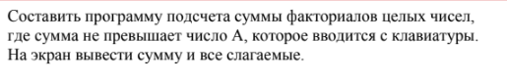

*5)* a1! + a2!+..+an!<= A

*7)*

|  |  |  |
| --- | --- | --- |
| Значение | Смысл | Тип |
| i | Параметр цикла | integer |
| A | Вводимое значение |
| fact | Факториал |
| s | Сумма |
| n | Вводимое число |

*8)*

**program** pr3;

**var**

i,A,s,fact,n:integer;

**begin**

write('Введите A: ');

readln(A);

s:=0;

**repeat**

write('Введите натуральное число: ');

readln(n);

fact:=1;

**for** i:=1 **to** n **do**

fact:=fact*i;

writeln('Факториал ',n,': ',fact);

s:=s+fact;

**until** (s>A) ;

writeln(‘s превысило A’);

writeln('Последнее допустимое значение: ',s-fact);

**end**.

9) Введите A: 1020

Введите натуральное число: 2

Факториал 2: 2

Введите натуральное число: 3

Факториал 3: 6

Введите натуральное число: 8

Факториал 8: 40320

s превысило A

Последнее допустимое значение: 8

*10)* С помощью цикла for я подсчитывала факториалы, а с помощью переменной s – складывала их.

*11)* Вывод: с помощью данной работы я научилась реализовать комбинированные вычислительные процессы средствами PascalABCNET.